# Taller de Higiene Industrial Iluminación

# Diferentes Fichas 2021

# Instructor: César Fredy Toledo Cubillos

Competencia: 240201500 - PROMOVER LA INTERACCION IDONEA CONSIGO MISMO, CON LOS DEMAS Y CON LA NATURALEZA EN LOS CONTEXTOS LABORAL Y SOCIAL.

Resultados de Aprendizaje a Alcanzar: 465023 - GENERAR HÁBITOS SALUDABLES EN SU ESTILO DE VIDA PARA GARANTIZAR LA PREVENCIÓN DE RIESGOS OCUPACIONALES DE ACUERDO CON EL DIAGNÓSTICO DE SU CONDICIÓN FÍSICA INDIVIDUAL Y LA NATURALEZA Y COMPLEJIDAD DE SU DESEMPEÑO LABORAL

# Evidencia 2. Riesgos Físicos Iluminación Objetivos de Aprendizaje

Determinar el nivel de iluminación del puesto de aprendizaje que utilizan para las clases en modalidad virtual y definir si es adecuada para las actividades desarrolladas.

Objetivos específicos:

* Determinar las dimensiones del recinto o espacio físico donde usted desarrolla las clases virtuales, y el número de puntos a medir con el luxómetro.
* Evaluar los niveles de iluminación y uniformidad del recinto de estudio.

# Conceptualización:

“La iluminación industrial es uno de los factores ambientales de carácter microclimático que tiene como como principal finalidad facilitar la visualización de los objetos dentro de su contexto espacial de modo que el trabajo se pueda realizar en unas condiciones aceptables de eficacia, comodidad y seguridad” (3).

“La capacidad y el confort visual es extraordinariamente importante, ya que muchos accidentes se deben, entre otras razones, a deficiencias en la iluminación o a errores cometidos por el trabajador, a quien le resulta difícil identificar objetos o los riesgos asociados con la maquinaria, los transportes, los recipientes peligrosos, etcétera”(4).

En Colombia a partir de 1979 se empieza a hablar sobre la iluminación en los lugares de trabajo a través de la resolución 2400 de 1979 donde indica que “Todos los lugares tendrán iluminación adecuada indispensable de acuerdo con la clase de labor que se realice según la modalidad de la industria; a la vez que deberá satisfacer las condiciones de seguridad para todo el personal” (5), y a partir del 2009 con el RETILAP - Reglamento Técnico de Iluminación y Alumbrado Público, se definieron los niveles de iluminación para cada actividad laboral.

Para una adecuada interpretación de los resultados del informe es necesario tener en cuenta las siguientes definiciones y conceptos:

Visión: Es el proceso por medio del cual se transforma la luz en impulsos nerviosos capaces de generar sensaciones. El órgano encargado de realizar esta función es el ojo, el cual consta de:

* Una pared de protección que protege de las radiaciones nocivas.
* Un sistema óptico cuya misión consiste en reproducir sobre la retina las imágenes exteriores. Este sistema se compone de córnea, humor acuoso, cristalino y humor vítreo.
* Un diafragma, el iris, que controla la cantidad de luz que entra en el ojo.
* Una fina película sensible a la luz, "la retina", sobre la que se proyecta la imagen exterior. En la retina se encuentran dos tipos de elementos sensibles a la luz: los conos y los bastones; los primeros son sensibles al color por lo que requieren iluminaciones elevadas y los segundos, sensibles a la forma, funcionan para bajos niveles de iluminación.

También se encuentra en la retina la fóvea, que es una zona exclusiva de conos y en donde la visión del color es perfecta, y el punto ciego, que es la zona donde no existen ni conos ni bastones.

**Metodología**

Para realizar el siguiente taller, se debe descargar el software que se encuentra en el siguiente link:

[https://play.google.com/store/apps/details?id=crunchybytebox.lightmeter&hl=e](https://play.google.com/store/apps/details?id=crunchybytebox.lightmeter&hl=es_CO) [s_CO](https://play.google.com/store/apps/details?id=crunchybytebox.lightmeter&hl=es_CO) ,

Recuerden aprendices, que es un ejercicio académico, que todas las dudas que se presente durante el desarrollo del taller, anotarlas, para en el próximo encuentro con el instructor se resolverán.

Segundo paso: realizar las mediciones del área del cuarto o recinto de estudio, es decir se tiene medir el largo o longitud del recinto (L), el ancho del recinto (W), y la altura del plano de trabajo q es la distancia entre el escritorio colocan su pc o celular y la iluminaria (bombilla) (HM). Con el fin de establecer el número de puntos y su localización para tomar las mediciones. Para el desarrollo de esta actividad utilizar un metro y una cinta que permitiera señalar el lugar dentro del recinto donde se debía ubicar el luxómetro para tomar las mediciones.

1. paso: Registran las mediciones en la siguiente tabla

Resultados de las mediciones

|  |  |
| --- | --- |
| DATOS | |
| Longitud de la sala (L): | 11,4 MTS |
| Ancho de la sala (W): | 8,04 MTS |
| Altura del piso al techo: | 2,62 MTS |
| Altura del escritorio: | 0,74 MTS |
| Altura de las iluminarias (bombilla) tomada desde el escritorio (plano de trabajo) HM: | 1,86 MTS |

1. paso aplique la formula la constante del salón o recinto que nos la proporciona el RETILAP, que se define la constante del salón utilizando la ecuación: CS=LxW/(HM (L+W)) ,

o Constante del salón $\frac{11,4 × 8,04}{1,86(11,4+ 8,04)} = \frac{91,65}{36,16} =2,5$

Cuál es el resultado: 2,5

1. paso: Determinar según El RETILAP, cuantos puntos se deben medir con el luxómetro, como lo establece el siguiente cuadro

Número de puntos de medición según la norma colombiana

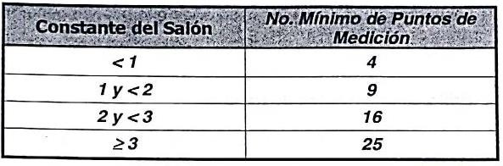

1. paso: realice un dibujo del área del recinto de estudio donde ubique los puntos a medir

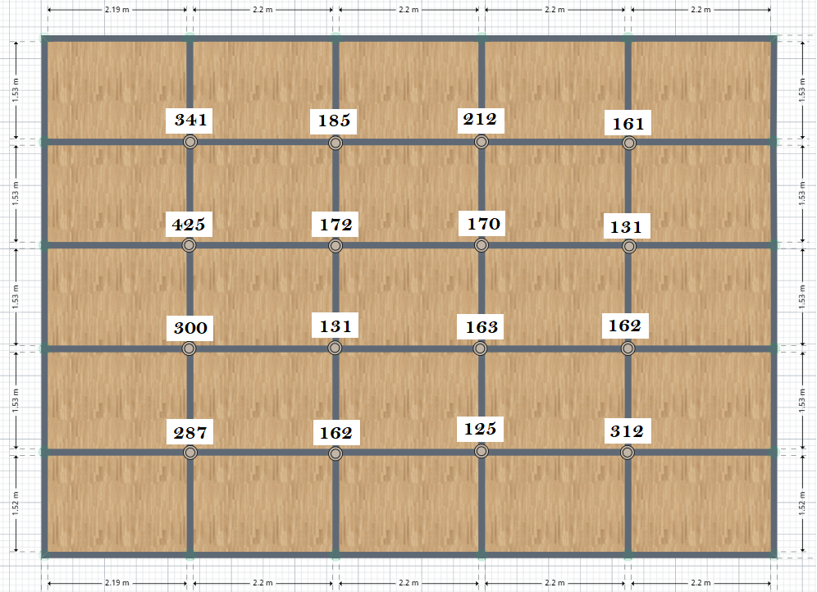

1. paso: El ultimo paso es opción si logra medir con el programa del luxómetro registrar en la siguiente tabla la altura del escritorio y el nivel de iluminación de cada punto expresado en lux o lumen.

|  |  |  |  |  |
| --- | --- | --- | --- | --- |
| **N° DEL PUNTO** | **ALTURA**  **PUESTO DEL ESCRITORIO** | **ILUMINACIÓN**  **ARTIFICIAL (LUX)** | **FACTOR DE**  **UNIFORMIDAD EP/EI O EI/EP** | **FU: RESULTADO INVERTIDO**  **EI / EP** |
| Hora de medición |  |  |  |  |
| 1 | 0,74 m | 341 | 456/341 | 1.33 |
| 2 | 0,74 m | 425 | 456/425 | 1.07 |
| 3 | 0,74 m | 300 | 456/300 | 1.52 |
| 4 | 0,74 m | 287 | 456/287 | 1.59 |
| 5 | 0,74 m | 185 | 456/185 | 2.46 |
| 6 | 0,74 m | 172 | 456/172 | 2.6 |
| 7 | 0,74 m | 131 | 456/131 | 3.48 |
| 8 | 0,74 m | 162 | 456/162 | 2.81 |
| 9 | 0,74 m | 212 | 456/212 | 2.15 |
| 10 | 0,74 m | 170 | 456/170 | 2.68 |
| 11 | 0,74 m | 163 | 456/163 | 2.79 |
| 12 | 0,74 m | 125 | 456/125 | 3.64 |
| 13 | 0,74 m | 161 | 456/161 | 2.83 |
| 14 | 0,74 m | 131 | 456/131 | 3.48 |
| 15 | 0,74 m | 162 | 456/162 | 2.81 |
| 16 | 0,74 m | 312 | 456/312 | 1.46 |

*No basta saber, se debe también aplicar. No es suficiente querer, se debe también hacer.* [*Goethe*](https://proverbia.net/autor/frases-de-goethe)